中國文化大學110年度高教深耕計畫活動成果紀錄表
主題 | 架接SDG16與難民 －台灣和全球的難民困境與解方
內容 | 主辦單位：教務處綜合業務組  活動日期：110年6月16日 18：00-19：40  活動地點：線上Teams系統  主 講 者：林姝函 專員  參與人數：41人  內容：  本次演講將SDGs中的第16項「促進和平多元的社會，確保司法平等建立具公信力且廣納民意的體系」及難民議題做連接。  - 難民之定義  - 起源：始於中世紀，當時為異教徒而產生的庇護。  - 定義：因迫害、戰爭或暴力而被迫離開自己國家的人士，他們是有正當理由畏懼由於其種族、宗教、國籍、政治見解或於某一特殊團體而遭到迫害。（須為外國人、無國籍者，屬於特定的社會團體）  - 當代社會衍伸出的因素：  - 屬於同性戀族群(LGBTQ gruoup)的難民們，因各國對於此類族群之觀點和理解有所不同，因此易產生定義上的落差。  - 氣候變遷、海平面上升，居住地消失而產生的難民。  - 國際現況  - 難民主要來自五大國家：敘利亞、委內瑞拉、阿富汗、南蘇丹、緬甸。  - 接收難民的五大國家為：土耳其、哥倫比亞、巴基斯坦、烏干達、德國。可知「地域」與接收難民之國家有很大關連。  - 艾蘭庫迪之死：2015時一名土耳其記者拍下一張照片，造成當時社會轟動。也因此可以看見社會對於政府的影響和施壓。  - 難民在台現況  - 難民法：在台沒有一部獨立的難民法，只有相關的法條列在各法之下，且當中也有許多特殊規定（限制國籍、身份）或是門檻限定模糊之處。  - 困境：多數難民來台屬於合法居留，因此身分不明確，無法規劃未來一年甚至半年的計畫。  - 案例：衣索比亞提格雷人因政治因素申請台灣庇護、緬甸人因當局政變申請台灣庇護等。  - 將SDGs16用於難民治理  - 司法正義：無論是合法或非法入境等，每個人都應有取得司法援助及呈現相關事實給法庭的機會，以確保每個人的訴訟權接收到保障。  - 永續民主可咎責的政府：應建立長期、可信的法案或專案，不只是對難民來說是一個保障，對於政府行政程序上也是相對的流暢。  - 從源頭解決問題：緬甸聯合政府提出新的系統，並非譴責他國不收難民，而是提出新的一套政策，說明為什麼難民不必離開原本的國家  - 從台灣視角檢視  - 對於難民身份的想像：難民不單僅至於簡單和狹隘的想像當中。也可能是高知識份子或高收入份子，只因受政治、經濟等因素而成為難民。  - 多元且包容社會：透過永續且合理的政策來解決對於難民的刻板印象（例如：工作機會減少、社會福利濫用等）。  - 資源永續  - 憲法架構：台灣對於難民身份是中港澳與他國的定義有所不同，但難民不分國籍，因此台灣仍欠缺一步完整的憲法架構。
活動照片 | 活動照片電子檔名稱 | 活動照片內容說明
 | 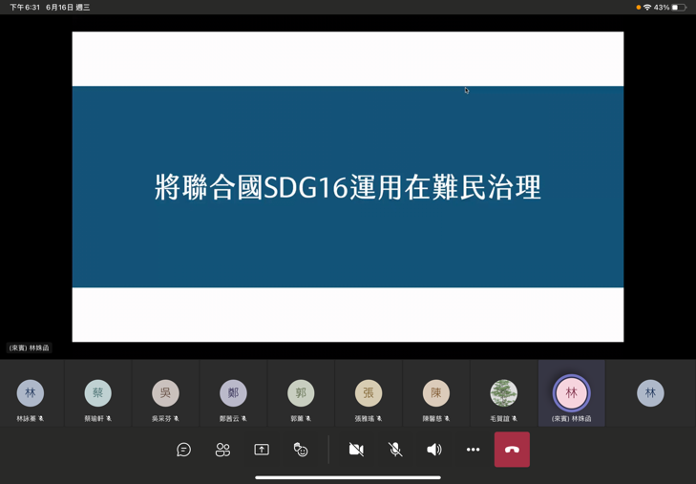 | SDGs與難民之連接
 | 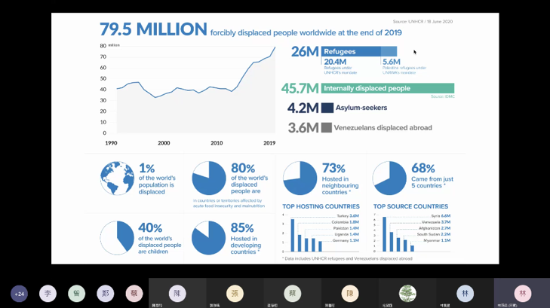 | 講師透過圖表解釋難民
 | 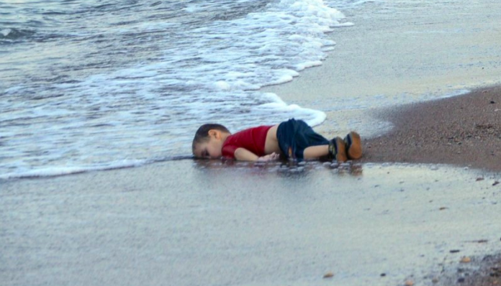 | 艾蘭庫迪之死
 | 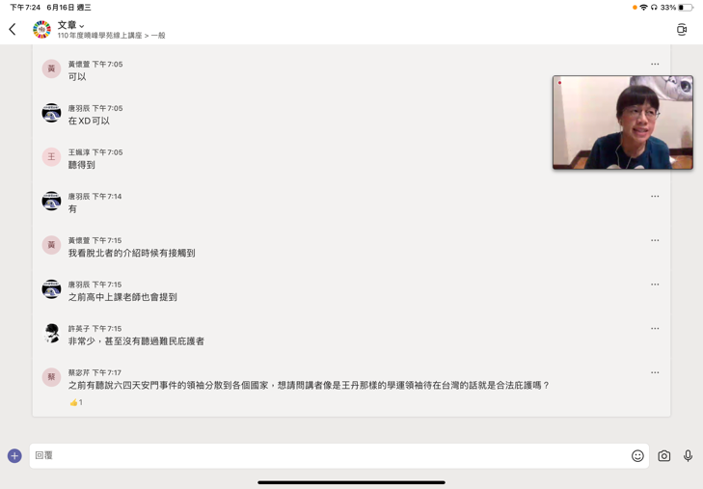 | 同學於留言區提問
 | 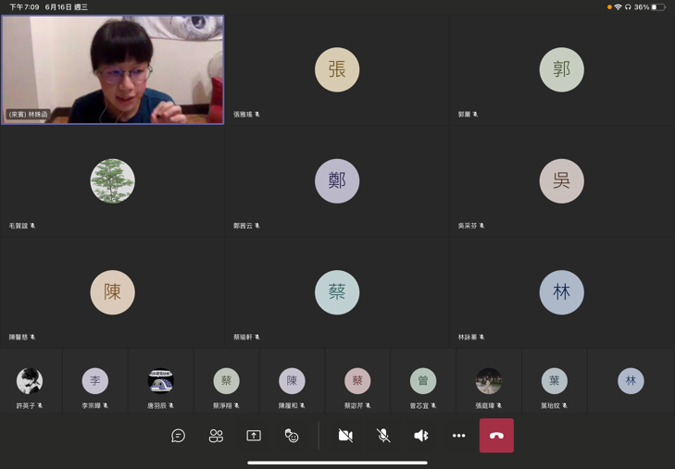 | 講師回答同學之提問

